Sr Gerente General: Fecha: 2/23/2024

De mi mayor consideración

Los resúmenes correspondientes al día de la fecha son:
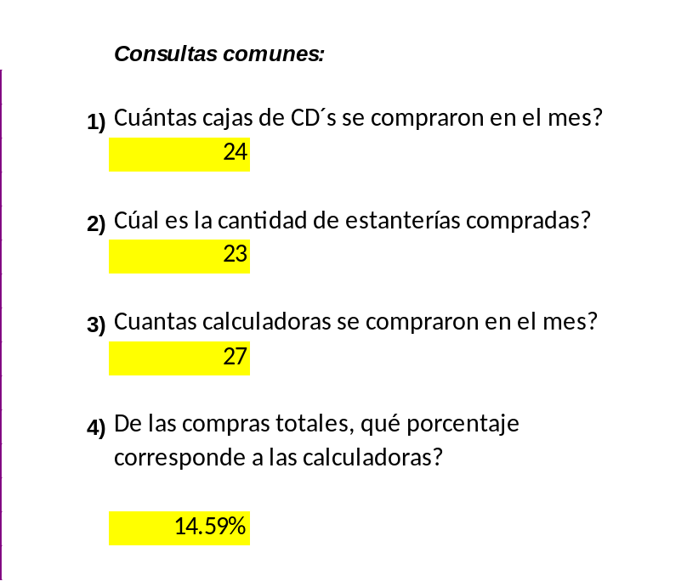
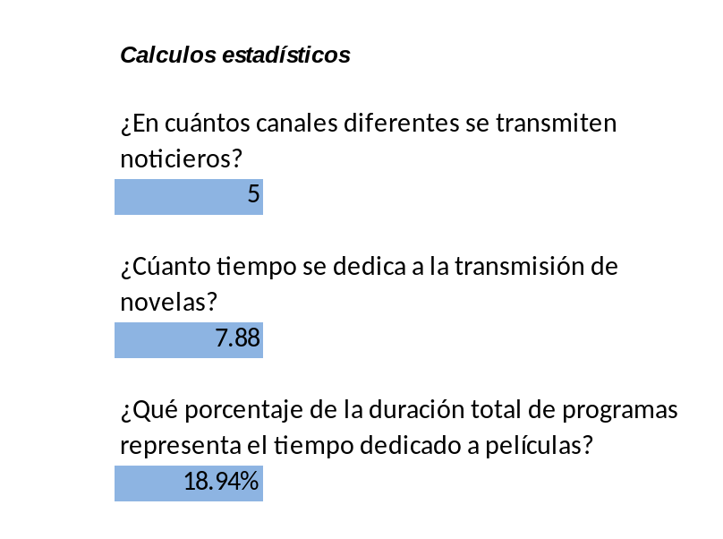
Valor del dólar correspondiente a la fecha actual:

COMPRA: 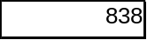

VENTA: 